السنة الثانية
النشاط : الألعاب الرياضياتية
الموضوع : لغز سوكودو اللعبة : رقم 11
الهدف التعلمي : تنمية القدرة على التركيز و تعزيز مهارات التفكير الرياضي و المنطقي .

الوضعيات التعلمية والنشاط المقترح | المراحل
احترام الزمن المخصص للعبة .  يتم بناء اللعبة بمرافقة المعلم .  الاحتفاظ بالنتيجة في حال معرفتها . | قواعد اللعبة
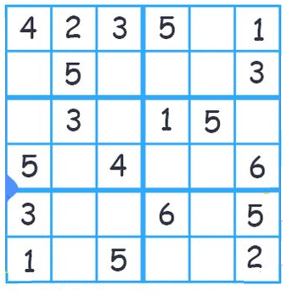  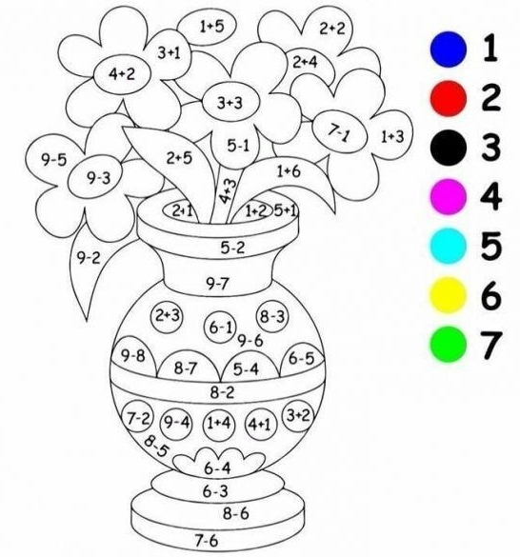  - تقديم بطاقة اللغز للمتعلمين  - مرصوفة فردية لكل لاعب  - استخدام الأرقام من 1 إلى 6 و وضعها في  مكانها المناسب أفقيا أو عموديا دون تكرار .  - ترك وقت للتفكير في المطلوب منهم و انجازه | خطوات اللعبة
يوجد في المرصوفة أرقام ناقصة عليك إيجادها و وضعها في المكان المناسب أفقيا أو عموديا دون تكرار . | التعليمة
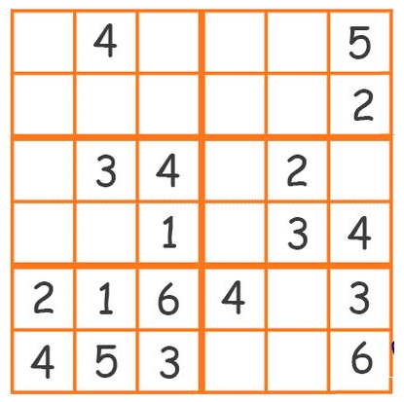  - يتم تكييف اللعبة بطرح نموذج مشابه أكثر صعوبة .  - توزيع ورقة عمل جديدة .  - مطالبة اللاعبين ملاحظة البطاقة  - دعوة اللاعب إلى التركيز ثم استخدام  - الأرقام من 1 إلى 6 و وضعها في  مكانها المناسب أفقيا أو عموديا دون تكرار .  - عرض الأعمال و المقارنة فيما بين المتعلمين .  - التصحيح الجماعي ثم الفردي . | التوسع في المفهوم
التركيز على التخمينات الأولية التي يقدمها اللاعبون و تثمينها  تثمين كل المقترحات المقدمة . | التقييم

